PRESSEINFORMATION
5. August 2020

Schellenberg Azubis starten „smart“ durch
Siegener Familienunternehmen ist mit smarten Antrieben für zu Hause und seinen breit aufgestellten Ausbildungsangeboten bis hin zum dualen Studium beliebt bei jungen Talenten
Siegen-Birlenbach. Endlich geht es los. Die freudige Erwartung war den vier neuen Auszubildenden bei ihrem Rundgang durch die Hallen und Räume der Firma Schellenberg in Birlenbach anzusehen. Ins erste Lehrjahr starteten jetzt Paula Alina Kraus, Simon Kroes und Svea-Marie Schiller als zukünftige „Fachkräfte für Lagerlogistik“ und Semiha Özdemir, die ihre Ausbildung als „Kauffrau für Groß- und Außenhandelsmanagement“ bei dem europaweit tätigen Familienunternehmen beginnt.
Etwas Besonderes war der Termin auch für Luna Lebang. Sie führt jetzt ihre bei einer Agentur im Rheinland begonnene Ausbildung zur „Kauffrau für Marketingkommunikation“ in ihrer alten Heimat fort. „Für mich war das ein echter Glücksfall. Der Wohnungswechsel war privat bedingt und ich habe mich riesig gefreut, dass ich bei Schellenberg meine Ausbildung im 3. Lehrjahr abschließen kann. Ich kenne das Unternehmen und es ist einfach großartig, dass es geklappt hat“, erklärt Luna Lebang.

Duale Studierende starten im Oktober durch
Etwas später, am 1. Oktober 2020, geht es auch für drei duale Studentinnen und Studenten bei Schellenberg los. Das duale Studium bietet dabei die Möglichkeit, die Theorie mit praxisbezogenen Projekten zu verbinden. Eine besondere Chance, die Moritz Civitavecchia für sein Ziel „Bachelor of Engineering – Wirtschaftsingenieurwesen“ nutzt. Ebenso geht Elena Freudenberg ab dem Herbst ihren „Bachelor of Arts – BWL Handel“ an und Emily Wieberneit ihren „Bachelor of Arts – BWL Marketing Management / Medien und Kommunikation“. Der Praxisteil des Studiums wird im Familienunternehmen angeboten. Studiert wird an der Dualen Hochschule in Heidenheim an der Brenz (Baden-Württemberg) in überschaubaren Gruppen von 20 bis 30 Studierenden. Also hervorragende Bedingungen für eine gute Ausbildung.

Zukunftsorientierte Ausbildung hat Tradition
Verantwortung für die Ausbildung zu übernehmen, sich für junge Talente zu engagieren und sie zu fördern hat bei Schellenberg Tradition. Viele der Mitarbeiterinnen und Mitarbeiter haben zum Teil vor Jahrzehnten ihre berufliche Karriere im Unternehmen begonnen. Gestartet ist der heute europaweit tätige Familienbetrieb vor 35 Jahren. Inzwischen ist das Unternehmen mit seinen rund 130 Mitarbeiterinnen und Mitarbeitern eine starke Marke mit praktischen Heimwerker-Lösungen zum einfachen Nachrüsten und über 1.000 Produkten im Markt. Dazu gehören: Antriebstechnik für Rollläden, Markisen und Tore, Insektenschutz, Rollläden, Rollladenzubehör und Smart Home-Technologien. Schellenberg ist damit seit vielen Jahren bevorzugter Partner großer Fach- und Baumärkte sowie Versand- und E-Commerce-Händler.
Gerade auch diese breite Aufstellung vom klassischen bis in den digitalen Handel hinein und die vielseitigen Möglichkeiten machen Schellenberg zum gefragten Ausbildungsunternehmen. Dabei bieten die Birlenbacher neben den dualen Studienangeboten insgesamt acht Ausbildungsberufe an: für angehende Groß- und Außenhandelskaufleute, IT Systemkaufleute, Fachkräfte für Lagerlogistik, Mediengestalter, Kaufleute im E-Commerce, Kaufleute in der Marketingkommunikation, Kaufleute Büromanagement sowie Maschinen- und Anlagenführer.
Für die „Neuen“ bei Schellenberg beginnt jetzt auf jeden Fall eine aufregende, lernreiche und spannende Zeit mit dem gelungenen Start in ihr Berufsleben.

Wörter: 467
Zeichen inkl. Leerzeichen: 3.525

Über die Alfred Schellenberg GmbH
Schellenberg ist ein mittelständisches Familien-Unternehmen aus Siegen.
Mit smarten Antrieben für zu Hause nimmt Schellenberg eine führende Marktposition ein und entwickelt innovative Produkte für die einfache Nachrüstung. Seit mehr als 35 Jahren ist das Unternehmen Partner von Bau- und Fachmärkten, dem E-Commerce-Handel sowie dem Handwerk.
schellenberg.de

Pressebild 01
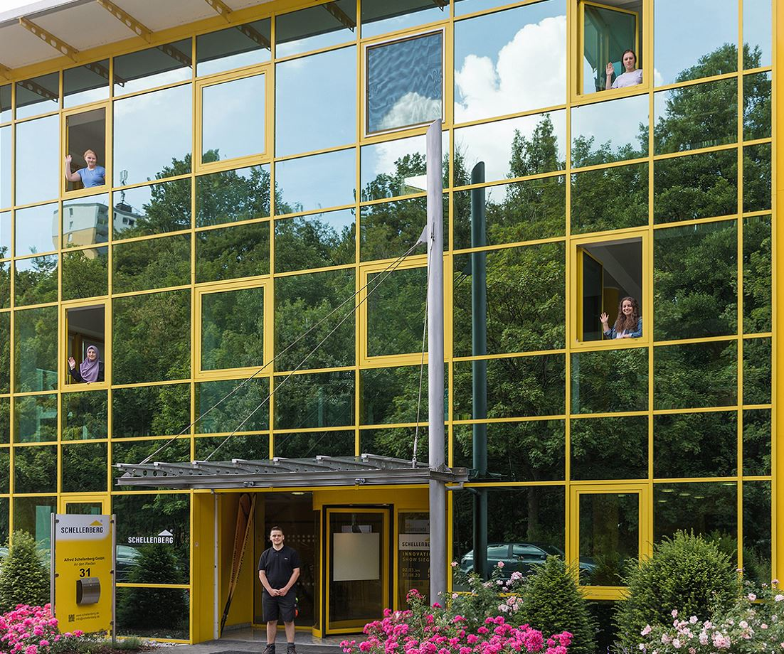
© Schellenberg
Bildunterschrift: Oben v. l.: Svea-Marie Schiller und Paula Alina Kraus (angehende Fachkräfte für Lagerlogistik), Mitte v. l.: Semiha Özdemir (Kauffrau für Groß- und Außenhandelsmanagement) und Luna Lebang (angehende Kauffrau für Marketingkommunikation 3. Lehrjahr) sowie vor dem Eingang: Simon Kroes (angehende Fachkraft für Lagerlogistik)

Kontakt:
Alfred Schellenberg GmbH
An den Weiden 31
57078 Siegen
www.schellenberg.de

Ihr Ansprechpartner:
Stefan Köhler
PR / Media

Tel.: 0271 89056-450
stefan.koehler@schellenberg.de

